# Projektafgrænsning

I den udleverede projektoplæg til 2. semesterprojektet er der lavet nogle krav til projektets indhold. Disse krav omfatter.

* Udviklingsboards: Arduino Mega2560 og DE2
* 18 VAC/500 mA strømforsyning til simulering af lysnet
* Kommunikationen over lysnettet skal være baseret på X.10 protokollen
* Kommunikation mellem PC og X.10 kontroller skal være seriel f.eks. UART

Ud fra dette skal der udvikles et ”home automation” system, der kan kommunikere ved en X.10 baseret kommunikation.

Det er valgfrit om man vil lave en- eller tovejs kommunikation. Vi har valgt at lave tovejs kommunikation.

IHA tillader ikke studerende at arbejde med 230V, så prototypen udvikles til at fungere med en 18VAC strømforsyning, som udleveres på værkstedet

Ved fuld udvikling skal systemet fungerer over et lysnet på 230V, som er standarden for lysnettet i Danmark.

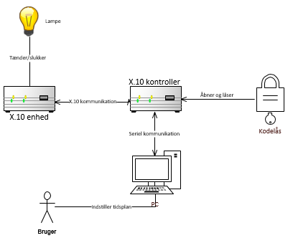

Figur 1 - Illustration af "home automation".